作 者 推 荐

西利亚·安德森（Celia Anderson）

作者简介：

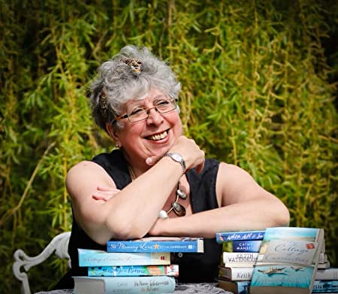
西利亚·安德森（Celia Anderson）曾是一位教师、助理主任，现在是一位愉快的全职作家。西利亚和丈夫以及一直倨傲的猫生活在德比郡，两个女儿生活在布莱顿。她是浪漫小说作家协会（Romantic Novelists Association）的忠实成员，并组织和评选了浪漫小说年度作品（Tomantic Novel of the Year）评奖。她打理自己的Facebook， 以及同自己的作家伙伴管理博客网站theromaniacgroup.wordpress.com。

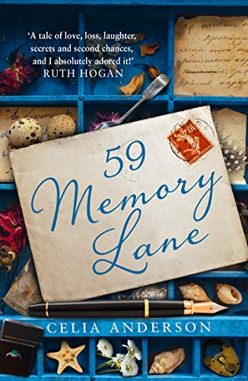
中文书名：《回忆巷59号》
英文书名：59, MEMORY LANE
作 者：Celia Anderson
出 版 社：‎ HarperCollins
代理公司：United Agents/ANA/ Claire Qiao
出版时间：2019年6月
代理地区：中国大陆、台湾
页 数：480页
审读资料：电子稿
类 型：大众文学

内容简介：

梅·罗斯威尔在科尼什村生活了一辈子。这一辈子很长，真的很长，事实上，离她111岁生日还有不到3个月的时间。梅宣称，自己之所以可以长命百岁，是因为她过一种很洁净的生活：每天早上吃四片抹了黄油的吐司，每天晚上喝几杯雪莉酒。但事实上，梅却有着自己的秘密生活——她是一名记忆收割者，她的年轻和长寿靠的是汲取他人的记忆碎片。这些记忆碎片被记录在人们生命中被遗留、遗忘的种种物件中。在110年的时光中，梅不断捡拾这些碎片。

对于自己111岁的生日，梅充满期待与渴望。111对她来说，是一个充满魔力的年纪和数字。然而，自己熟识的人大多归西，而孤家寡人的生活，让她越来越难接触到装载着记忆碎片的物件。为了延长生命，这些碎片必不可少，为此，梅做出了几个重大的决定，而其所导致的后果，则是她万万没有想到的。

这是一本令人愉悦、令人暖心的小说，其中包含了道德的反问、爱情的回想、家庭的秘密，作者通过高超的技巧，在故事的字里行间，一点点将秘密编织其中，并最终慢慢舒展开来，给出答案。书中大多数主人公都已年逾花甲，而故事中最具活力的两个角色，梅和她的好友，一个110岁，一个85岁，却依然光彩焕发。这个故事也像读者讲述了，无论是60岁、80岁甚至110岁，人生都可以再度起航。
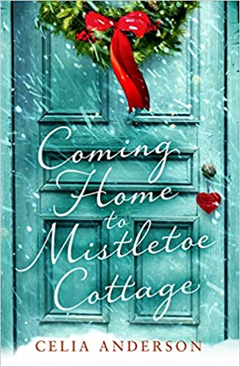
中文书名：《重回寄生槲小屋》
英文书名：COMING HOME TO MISTLETOE COTTAGE
作 者：Celia Anderson
出 版 社：‎ HarperCollins
代理公司：United Agents/ANA/Claire Qiao
出版时间：2022年10月
代理地区：中国大陆、台湾
页 数：400页
审读资料：电子稿
类 型：大众文学

内容简介：

霍普·康威那本破旧的食谱隐藏着魔法。

霍普一直梦想着和她的女儿分享美味的秘诀，但玛格达却非常讨厌烘焙，渴望逃离小镇。霍普最终在80岁去世,玛格达回到了母女二人过去居住的房子。

然而，当霍普的孙子贾里德和他的妻子打算去纽约住了一个月，让玛格达在圣诞节和新年期间独自照顾他们的双胞胎时，玛格达终于开始求助于她母亲的食谱。

霍普的魔法能给小屋带来节日的快乐吗?能给每年的糕饼义卖带来足够的蛋糕吗?能在玛格达最需要的时候给她爱吗?

谢谢您的阅读！
请将反馈信息发至：乔明睿（Claire Qiao）
安德鲁﹒纳伯格联合国际有限公司北京代表处
北京市海淀区中关村大街甲59号中国人民大学文化大厦1705室, 邮编：100872
电话：010-82449026
传真：010-82504200
Email: Claire@nurnberg.com.cn
网址：www.nurnberg.com.cn
微博：http://weibo.com/nurnberg
豆瓣小站：http://site.douban.com/110577/
微信订阅号：ANABJ2002

